Реферат по физике:

«Самый длинный мост в мире»

Работу выполнила Багрова Карина, ученица 7 класса

2013г.

Что такое мост? Это искусственное сооружение, которое может быть возведено через любое физическое препятствие, будь это река, овраг, озеро, пролив, здание или что-либо еще. Считается, что мосты появились еще в древности — это вообще одно из самых из самых старых инженерных сооружений, которое было построено руками человека. Изначально строения создавались из дерева, затем на его место пришел камень.
Даньян-Куньшаньский виадук (164,8 км)
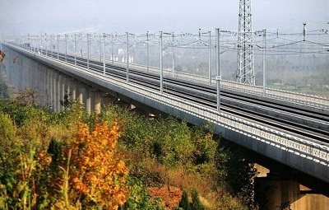
Открывает наш список Даньян-Куньшаньский виадук. Это самый длинный в мире мост, длина которого составляет аж 164,8 километра! Что интересно, это железнодорожный мост, которой располагается в Восточном Китае в провинции Цзянсу между городами Нанкин и Шанхай. По большей части расположен над землей, однако примерно 9 км проходят над водной гладью. Открытие этого строния состоялось два года назад.
Если говорить о сумме, которая была затрачена китайским правительством, то она огромна — более 10 миллиардов долларов США! При этом на строительство было потрачено 500 тысяч тонн стали и около 2,5 миллиона кубометров бетона! Невероятные цифры! Кстати, Даньян-Куньшаньский виадук занесен в Книгу рекордов Гиннесса.
Тяньцзиньский виадук (113,7 км)
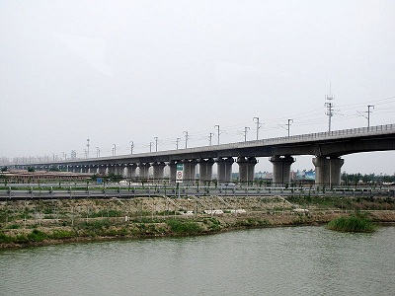
Еще один китайский виадук. Является частью часть Пекин—Шанхайской высокоскоростной железной дороги и Пекин—Тяньцзиньской междугородной железной дороги, как и наш предыдущий претендент. Его длина составляет 113,7 километра. Он начинается недалеко от Пекинского южного железнодорожного вокзала и заканчивается в городе Тяньцзинь, по пути пересекая несколько районов города Ланфан. Как и в предыдущем случае, его открытие состоялось летом 2011 года.
Мост через Вэй (79,73 км)
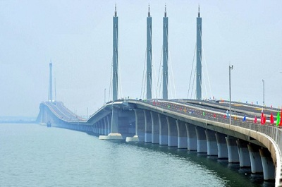
Да, в это не так уж легко поверить, однако третье место в нашем списке снова занимает китайский мост! Он интересен тем, что дважды во время следования пересекает реку Вэй. Конечно, он также пересекает и другие реки, однако в данном случае это уже не так важно.
Сооружение является частью Чжэнчжоуской высокоскоростной железнодорожной линии, благодаря которой соединены китайские города Сиань и Чжэнчжоу. Примечательно, что к сдаче объект был готов еще в 2008 году, однако китайское правительство решило подождать. Открытие моста состоялось в 2010-ом вместе с открытием железнодорожной линии.
Магистраль Банг На (54 км)
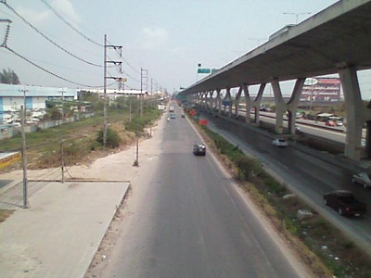
Ну а мы наконец-то перемещаемся из Китая в расположенный неподалеку Таиланд, где проходит магистраль Банг На, длина которой составляет 54 км. Что интересно, она проходит прямо в Бангкоке и представляет из себя надземное сооружение мостового типа, которое имеет шесть полос для движения (по три в каждую сторону). Общая ширина дорожного полотна — чуть более 27 метров.
Правительство страны решилось на постройку моста для того, что бы разгрузить город от многочисленных пробок. Вот только главная проблема заключается в том, что за проезд по мосту необходимо платить, а это может позволить себе далеко не каждый местный житель.
Работы над созданием велись более пяти лет — открытие моста состоялось в 2000 году, а общее затраты на строительство составили более одного миллиарда долларов.
Циндаоский мост через залив (42,5 км)
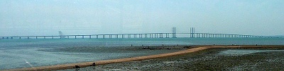
И снова нас ждет Китай, вернее, Циндаоский мост, который пересекает северную часть залива Цзяочжоу, соединяя промышленный район Хуандао с городом Циндао.
На строительство было потрачено всего четыре года и около 10 миллиардов долларов. Мост стоит на более, чем 5000 опор. Дорожное полотно разделено на шесть полос, качество асфальта — отменное. Для строительства было использовано более двух миллионов кубометров бетона, а также около полумиллиона тонн стали. Представители компании, построившей это сооружение, утверждают, что его конструкция настолько прочна, что без проблем выдержит восьмибальное землетрясение. Что интересно, строить рабочие начали одновременно с двух концов и в итоге встретились ровно на середине «дистанции».
Между тем, местные жители не очень довольны постройкой, поскольку особой выгоды они не видят — добраться из Циндао в Хуандао можно массой других дорог, затратив на это на двадцать минут больше.
Lake Pontchartrain Causeway (38,42 км)
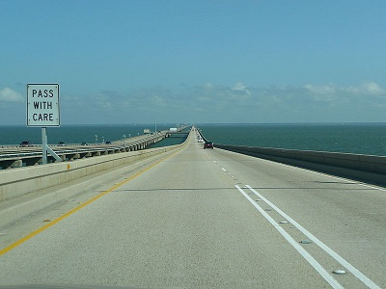
Lake Pontchartrain Causeway известен как мост, соединяющий между собой города Мандевиль и Метайри, что находятся в американском штате Луизиана. Постройка пересекает озеро Поншартрен. Идея о его создании появилась еще в 19 веке, однако становление моста началось лишь в середине 20 столетия. Создание было завершено семь лет спустя, при этом был построен также параллельный мост. Общая стоимость затрат — около $57 млн.
Проезд по Lake Pontchartrain Causeway всегда был платный, поэтому автомобилистам приходилось платить по $1,5. Правда, после 1999 году условия проезда изменились — теперь въезд с северной стороны стал бесплатным, в то время как автомобилисты, едущие с юга, должны отдать $3.
Большой трансокеанский мост через залив Ханчжоувань (35,67 км)
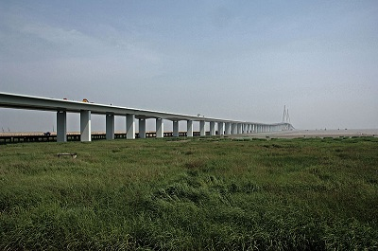
Перед вами — вантовый мост, который находится заливе Ханчжоувань у восточного побережья Китая. Он соединяет между собой два города — Нинбо и Шанхай. Это один из тех редких случаев, когда строение было открыто задолго до того, как должна была состояться официальная презентация — это произошло в 2008 году вместо запланированного 2010-го.
Как утверждает фирма, построившая эту автомагистраль, срок ее эксплуатации достигает 100 лет. Максимальная разрешенная скорость проезда — 100 км/ч, доступно по три полосы движения в каждую сторону. Что интересно, около 40% всех денежных средств предоставили частные предприятия, которые были заинтересованы в строительстве моста. Оставшиеся 60% были взяты у различных банков.
Благодаря этой дороге автомобилисты экономят уйму времени, добираясь из Нинбо в Шанхай — если раньше у них это занимало около пяти часов, то сейчас — всего лишь один час.
Ханчжоу Бэй (36 км)
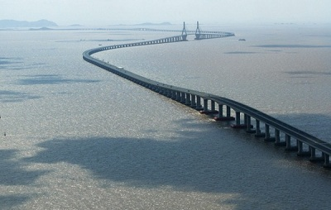
Ханчжоу Бэй начинается на севере Китая в Джиаксине, а оканчивается на юге в Нинбо. Мост является важнейшим участком автострады на восточном побережье. Благодаря этой постройке, которая, кстати, изогнута в форме английской буквы S, жители Шанхая могут добираться до Нинбо всего лишь за два часа, вместо прежних четырех, а расстояние сократилось до 120 километров. Впрочем, некоторые умудряются проезжать этот участок за чуть более одного часа. Здесь действует ограничение по скорости — не выше 100 км в час, а сама автотрасса имеет по три полосы в каждую сторону, благодаря чему пробок здесь не бывает. Пропускная способность моста — порядка 50000 автомобилей ежедневно, а это не так уж и мало. Кстати, в отличии от большинства подобных построек, примерно на середине маршрута находится своеобразный островок для отдыха водителей и пассажиров, где есть несколько отелей, бары, рестораны, парковки, магазины и, конечно же, туалетные комнаты.
Hangzhou Bay начали строить еще в далеком 2003 году, а сдали в эксплуатацию лишь в 2009. Стоимость моста составила умопомрачительные $1,42 миллиарда.
Как рассказывает Ванг Йонг, главный инженер по строительству, при постройке сооружения они столкнулись с большими трудностями. Так, окружающая среда здесь явно не подходит для мостов, поскольку тут периодически бывают тайфуны, а морское дно настолько неоднородно, что были проблемы с установками опор. Кроме того, здесь протекает очень сильное течение. Тем не менее, сейчас мост практически не подвержен влияниям природных катаклизмов (например, он способен выдержать 7-бальное землетрясение по шкале Рихтера). Для установки всех элементов использовались огромные баржи и плавучие краны. Как итог — нереальной красоты мост, который затмевает любые другие.
Жуньянский мост (35,66 км)
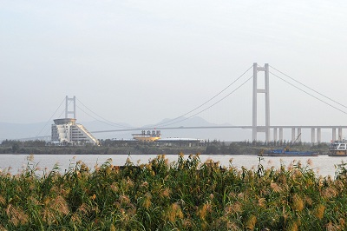
И снова речь идет о Китае. Жуньянский мост пересекает реку Янцзы в провинции Цзянсу и соединяет города Янчжоу и Чжэньцзян. Строительство началось в 2000 году, а пять лет спустя мостовое сооружение было введено в эксплуатацию. Затраты составили около $700 миллионов.
Шанхайский маглев (30,5 км)
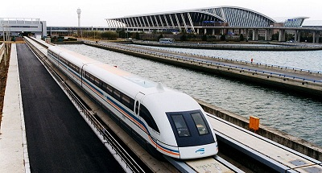
А теперь настала речь поговорить о более интересных вещах. Дело в том, что Шанхайский маглев — это первая в мире коммерческая железнодорожная линия на магнитном подвесе, которая соединяет шанхайское метро с международным аэропортом Пудун. По линии ходят сверхскоростные поезда, максимальная скорость которых достигает 431 км/ч. Чуть более 30 км поезд проходит за 7 минут и 20 секунд.
Железнодорожная линия обошлась частной компании в большие деньги, поскольку значительная ее часть проложена по заболоченной местности. Расплачиваться, однако, приходится пассажирам, поскольку даже цена даже самого дешевого билета составляет около $6. Его фото — чуть выше.
Источник http://samie-samie.ru/samyj-dlinnyj-most-v-mire/

